 |  | 작성자 | 2017180030 이종민  2020180028 이주형  2020182035 장하영 | 팀명 | Hello2Halo
주차 | 7 | 기간 | 2025.03.31 ~ 2025.04.16 | 지도교수 | 정 내 훈(서명)
이번주 한일 | - 이종민: 클라이언트 내부 구조 개선, 캐릭터 입 렌더링, 인게임 UI 렌더링  - 이주형: 서버에서 점령전 시스템 구현, 중점 연구과제 진행  - 장하영: 서버에서 점령전 시스템 구현
<상세 수행내용>
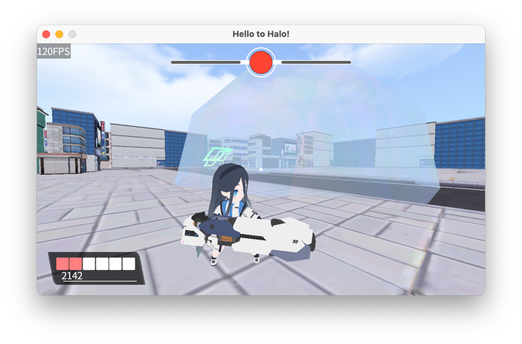 | 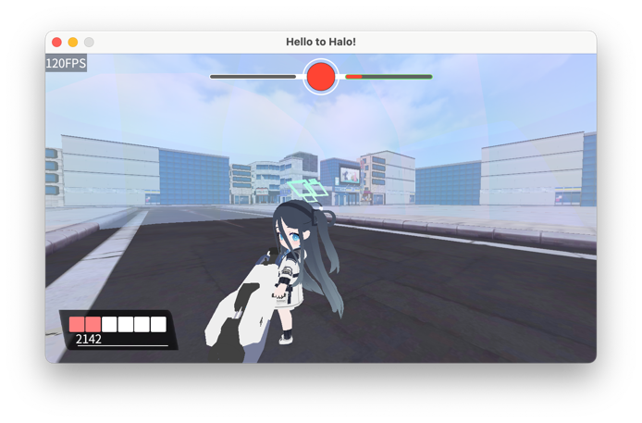

- 이종민
- 클라이언트 내부 렌더링 처리 개선
    - 그래픽스 코어 라이브러리”wgpu-core” 에서 특정 조건을 충족할 경우 Dead-Lock이 발생하는 현상을 우회함.
      - 각 스레드가 동시에 “wgpu::Queue”를 이용하여 “wgpu::CommandBuffer”를 제출할 때 시스템의 그래픽 처리량이 높은 경우 Dead-Lock이 발생함.
[wgpu issue #5572 – wgpu-core contains deadlocks]
      - wgpu 라이브러리는 C또는 C++과 같은 언어로 작성된 그래픽스 API의 추상화 계층인 WebGPU 라이브러리를 Rust 언어로 연결한 라이브러리이며, 이를 처리하는 과정에서 메모리 누수 또는 데드락 문제가 발생할 수 있다.
      - 각 스레드가 “wgpu::Queue”를 직접 사용하는 것이 아닌 “wgpu::CommandEncoder”를 사용하여 “wgpu::CommandBuffer”를 생성하고, 메인 스레드로 전달하여 메인 스레드에서 “wgpu::Queue”를 제출하도록 수정함.
    - 기존에 통합된 재질 데이터를 오브젝트 마다 다르게 처리하도록 내부 구조를 수정함.

- 캐릭터 입 렌더링
- Fragment의 알파 값이 0.5 보다 높은 경우 출력하는 쉐이더 코드 작성함.
- 해당 쉐이더 코드를 사용하여 입 모양 텍스처와 얼굴 텍스처를 혼합함.

- 인게임 UI 디자인 및 렌더링
- 인게임에서 플레이어 체력과 현재 거점 점령 상황을 표시하는 UI 구현함.
- Weighted Blended Order-Independent Transparency 기법을 사용하여 거점 지역을 임시로 표시함.

- 이주형
- 서버에서 거점 점령 시스템 구현
    - 플레이어 캐릭터와 점령 지역간 충돌 처리 함수를 작성함.
    - 플레이어 캐릭터가 점령 지역과 충돌할 때 서버에서 점령 점수 관리를 설계하고 구현함.
    - 각 팀의 점령 점수를 패킷에 포함하여 클라이언트에 전송함.

- 중점 연구 과제 진행
    - C++로 작성한 Epoch Based Reclamation (EBR)에서 메모리 누수가 발생하는 문제를 수정함.
      - Thread Local로 저장되는 메모리가 해제되지 않는 문제점을 발견하고 이를 수정함.

- 장하영
- 서버에서 거점 점령 시스템 구현
    - 서버에서 남은 게임 진행 시간을 계산하고 패킷에 포함하여 전송함.

문제점 정리 |  | 해결 방안
다음 주차 | 8 | 다음 기간 | 2024.04.17~2024.04.**
다음주 할 일 | - 종합전술시험(점령전) 게임 진행 완성  - Cascaded Shadow Mapping을 사용한 그림자 구현  - 파티클 효과 및 캐릭터 스킬 구현  - 총알 재장전 구현과 마지막 캐릭터 추가.
지도교수
Comment

